

შპს „კოლხეთი ცემენტი“

ცემენტის საწარმოს მოწყობისა და ექსპლუატაციის პროექტი

სკრინინგის განცხადება

შემსრულებელი:

შპს „გამა კონსალტინგი“


დირექტორი ზ. მგალობლიშვილი

თბილისი 2019

GAMMA Consulting Ltd. 19^{D}. Guramishvili av, 0192, Tbilisi, Georgia
Tel: +(995 32) 261 44 34 +(995 32) 260 15 27 E-mail: zmgreen@gamma.ge; gamma@gamma.ge
www.gamma.ge; www.facebook.com/gammaconsultingGeorgia

შინაარსი
1 შესავალი 3
2 დაგეგმილი საქმიანობის მოკლე აღწერა 4
2.1 საწარმოს განთავსების ტერიტორია 4
2.2 ცემენტის წარმოების ტექნოლოგია 8
2.3 ცემენტის დასამზადებლად საჭირო ბუნებრივი და ეენერგეტიკული რესურსები 11
2.4 საწარმოოს აირგამწმენდი დანადგარების დახასიათება 11
3 საპროექტო ტერიტორიის კვლევის შედეგები 12
3.1 ატმოსფერული ჰაერის დაბინძურება 12
3.2 გეოლოგიურ გარემოზე ზემოქმედება 12
3.2.1 საინჟინრო-გეოლოგიური კვლევა 12
3.3 ზედაპირულ და მიწისქვეშა წყლებზე ზემოქმედება 13
3.4 ნიადაგზე და გრუნტზე ზემოქმედება 13
3.5 ბიოლოგიურ გარემოზე ზემოქმედება 13
3.6 ნარჩენების მართვა 14
3.7 სოციალურ-ეკონომიკურ გარემოზე ზემოქმედება 14
3.8 კუმულაციური ზემოქმედება 15
4 გარემოზე შესაძლო ზემოქმედების შეფასება 16

შესავალი
წინამდებარე ანგარიში წარმოადგენს შპს „კოლხეთი ცემენტი“-ს ცემენტის საწარმოს მოწყობის და ექსპლუატაციის პროექტის სკრინინგის განცხადების მთავარ დანართს. დოკუმენტი მომზადებულია საკონსულტაციო ფირმა „გამა კონსალტინგი“-ს მიერ შპს „კოლხეთი ცემენტ“-თან გაფორმებული ხელშეკრულების საფუძველზე.
შპს „კოლხეთი ცემენტი“-ს ამჟამინდელი საქმიანობა ზუგდიდის მუნიციპალიტეტის სოფ. აბასთუმნის ტერიტორიაზე ბეტონისა და ქვიშა-ღორღის წარმოებაა.
კომპანიას ყოფილი ფაიფურის ქარხნის ტერიტორიაზე გადაწყვეტილი აქვს ცემენტის საწარმოს მოწყობა და წლიურად 8 000 ტონა ცემენტის წარმოება, რისთვისაც უახლესი ტექნიკა-დანადგარების შეძენას გეგმავს, რაც საშუალებას მისცემს ბაზარს მაღალხარისხოვანი პროდუქცია მიაწოდოს.
შპს „კოლხეთი ცემენტი“-ს გადაწყვეტილებით ქ. ზუგდიდის უბნის „ეგრისი“-ს გარე პერიფერიაში, ყოფილი ფაიფურის საწარმოს ტერიტორიაზე, სამრეწველო ზონაში იგეგმება ცემენტის საწარმოს მოწყობა. საწარმოს განთავსების ნაკვეთი (მის: დემურიას ქ. №1, ს/კ: 43.31.42.450) არასასოფლო-სამეურნეო დანიშნულებისაა, ფართობი 10784 მ²-ია. აღნიშნულ ტერიტორიაზე ათეული წლების მანძილზე ფუნქციონირებდა ზუგდიდის ფაიფურის საწარმო, რომლის ინფრასტრუქტურა მოიშალა და დღეს მათგან მხოლოდ ნანგრევებია დარჩენილი.
სკრინინგის განაცხადის მომზადების საფუძველს წარმოადგენს საქართველოს კანონის „გარემოსდაცვითი შეფასების კოდექსი“-ს II დანართის, მე-5 მუხლის, 5.4 პუნქტი, რომლის მიხედვით ცემენტის, კირის, გაჯის ან/და თაბაშირის წარმოება მიიჩნევა სკრინინგის პროცედურისადმი დაქვემდებარებულ საქმიანობად.
ინფორმაცია საქმიანობის განმახორციელებელი კომპანიის შესახებ მოყვანილია ცხრილ 1-ში.

ცხრილი 1. ინფორმაცია საქმიანობის განმახორციელებელი კომპანიის შესახებ
ინფორმაცია საქმიანობის განმახორციელებელი კომპანიის შესახებ
საქმიანობის სახე | ცემენტის წარმოება
კომპანიის დასახელება | შპს „ კოლხეთი ცემენტი“
კომპანიის ოფისის მისამართი | ზუგდიდი, დემურიას ქ №1
საიდენტიფიკაციო კოდი | 404583571
საწარმოს მისამართი | ზუგდიდი, დემურიას ქ №1
კომპანიის დირექტორი | რუბენ გახარია
ტელეფონი | 551718181
ელ. ფოსტა | evrocement@mail.ru

დაგეგმილი საქმიანობის მოკლე აღწერა

საწარმოს განთავსების ტერიტორია
ცემენტის საწარმოსთვის განკუთვნილი საპროექტო მიწის ნაკვეთი მდებარეობს ქალაქ ზუგდიდში დემურიას ქ. №1, ს/კ: 43.31.42.450, რომელიც შპს „კოლხეთი ცემენტი“-ს საკუთრებაშია. საპროექტო ტერიტორიის ფართობი 10784 მ²-ია. ვინაიდან ნაკვეთი წლების მანძილზე სამრეწველო დანიშნულებით გამოიყენებოდა, ტერიტორიაზე ნიადაგის ნაყოფიერი ფენა არ არსებობს და ნაკვეთიც არასასოფლო სამეურნეო დანიშნულებისაა. ტერიტორია ხასიათდება მარტივი რელიეფით. აბსოლიტური ნიშნული ზღვის დონიდან 126 დან 127-მდე მერყეობს.
მიწის ნაკვეთს ჩრდილოეთით და დასავლეთით ესაზღვრება კერძო მიწის ნაკვეთები. სამხრეთით შპს „ჯტჯ პლას“-ის თხილის საწარმო და სს „მანქანათმშენებელი“-ს ტერიტორია, ხოლო აღმოსავლეთით დემურიას ქუჩა და მდ. ჩხოუშის ნაპირას არსებული კერძო ნაკვეთები. საპროექტო საწარმოს ტერიტორიიდან მდ. ჩხოუშიმდე დაშორება დაახლოებით 280 მ-ია. როგორც უკვე აღინიშნა საპროექტო ტერიტორია სამრეწველო კატეგორიისაა თუმცა საწარმოს ჩრდილოეთით საპროექტო ტერიტორიის საზღვრიდან დაახლოებით 120მ-ში განთავსებულია უახლოესი საცხოვრებელი სახლი, ხოლო დასავლეთით და სამხრეთ-აღმოსავლეთი მიმართულებით უახლოეს საცხოვრებელ სახლებამდე 200 მ და 180 მ-ია. (იხ. სიტუაციური ნახაზი 2.1.1.)
პროექტის მიხედვით მიწის ნაკვეთზე განლაგდება შემდეგი შენობა-ნაგებობები: (საოფისე შენობა, რომელიც მოიცავს როგორც საოფისე ასევე ლაბორატორიის ფართობებს) სასაწყობე შენობა, სადაც ხდება მზა პროდუქციის (ცემენტის) დასაწყობება, ანგარი სამრეწველო პროცესის საწარმოებლად (საწარმოო ხაზი) და ნედლეულის ბუნკერი. ტერიტორიას სამხრეთით მოეწყობა გამწვანების ზოლი.
შენობის სტრუქტურას წარმოადგენს საძირკვლის გაძლიერებული ბეტონის ფილაზე დაფუძნებული სტრუქტურული ჩარჩო, რომელიც შედგება გაძლიერებული ბეტონის სვეტებისგან, კოჭებისგან, ხოლო ანგარის კონსტრუქცია გადაწყვეტილია მეტალის კონსტრუქციით.
კომპანია უახლოესი ტექნოლოგიის დანადგარების შეძენას გეგმავს, რაც საშუალებას მისცემს ადგილობრივ ბაზარს მაღალხარისხოვანი პროდუქცია მიაწოდოს. საწარმოს მაქსიმალური წარმადობა 8 ტ/სთ-ია, წლიურად კი 8 000 ტონა ცემენტის წარმოება იგეგმება, რაც გათვალისწინებულია - კლინკერის, თაბაშირის, პემზისა და სხვა დანამატების დაფქვით მილისებურ წისქვილში.
ცემენტის საწარმოს მოწყობის გენგეგმა და ვიზუალიზაცია იხილეთ ქვემოთ მოყვანილ ნახაზზე 2.1.2.

ნახაზი 2.1.1. საწარმოს განთავსები სიტუაციური ნახაზი
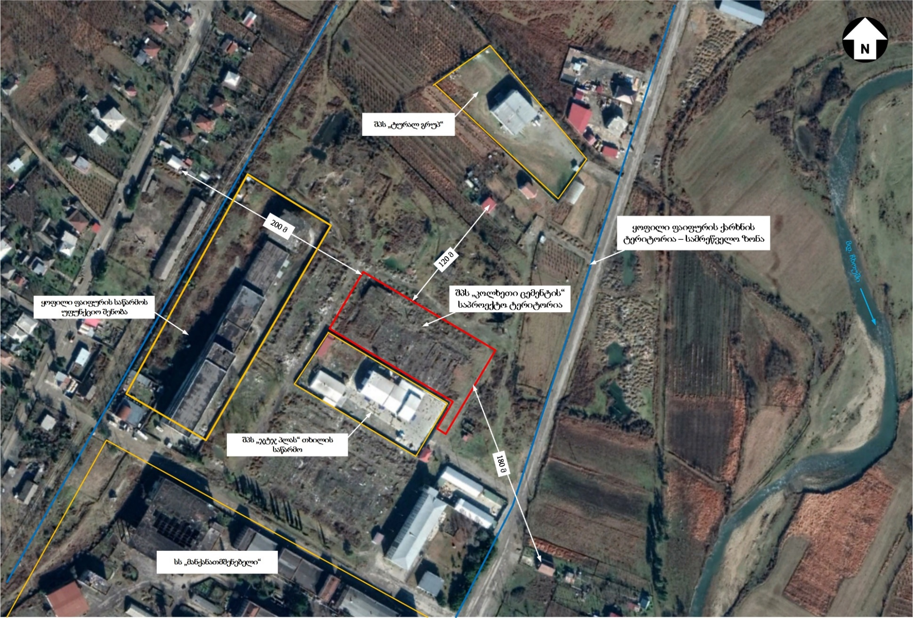
ნახაზი 2.1.2. ცემენტის საწარმოს გენგეგმა
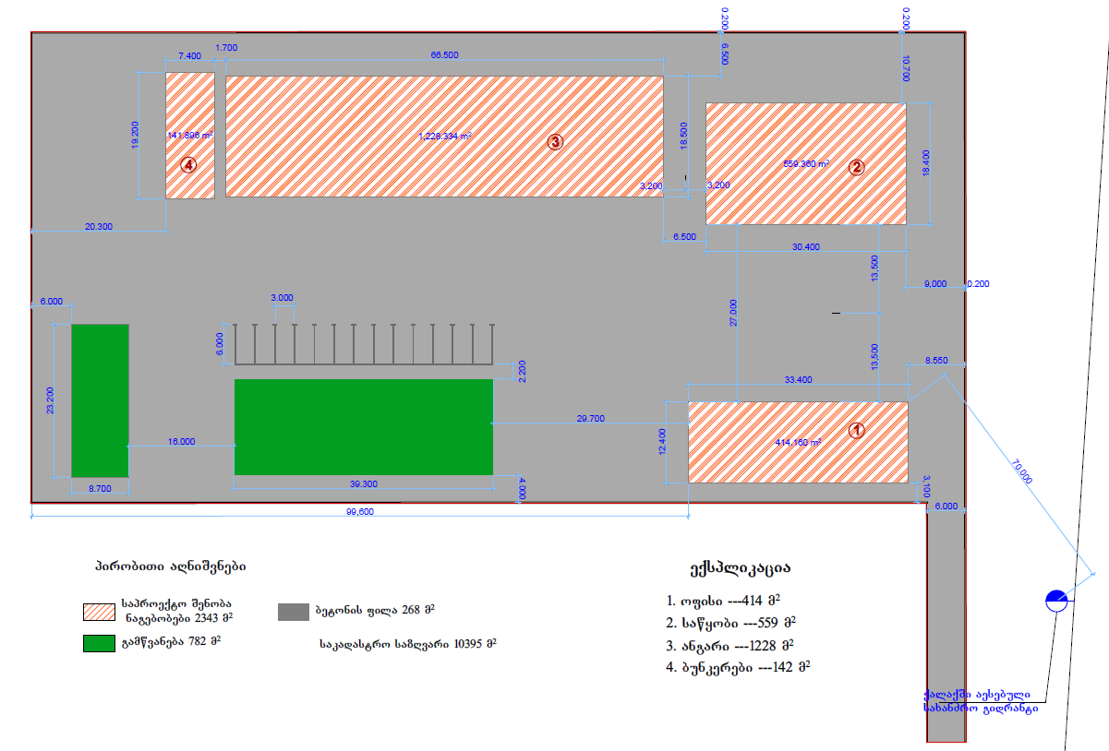

სურათი 2.1.1. საწარმოს 3D ვიზუალიზაცია

სურათი 2.1.1 საწარმოს განთავსების ტერიტორია
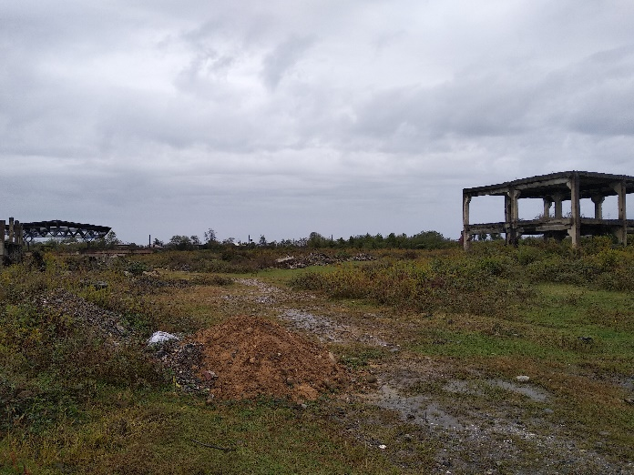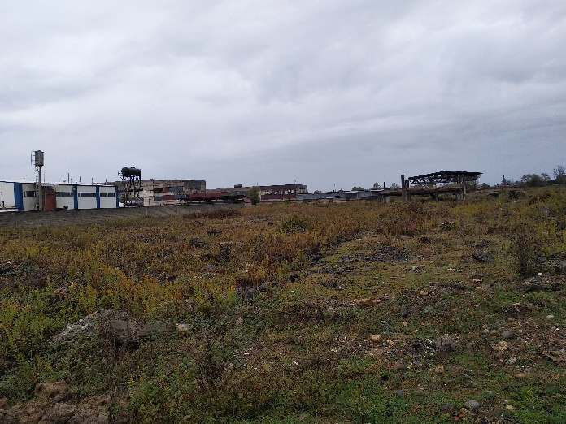
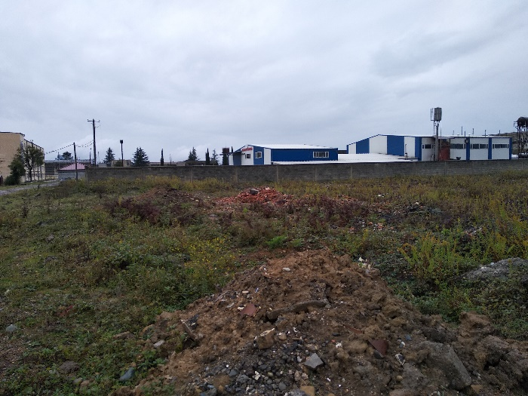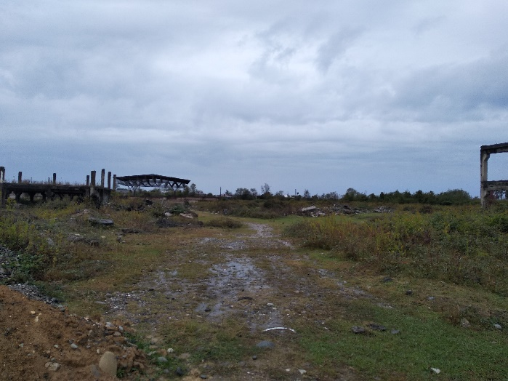

ცემენტის წარმოების ტექნოლოგია
პორტლადცემენტი წვრილმარცვლოვანი პროდუქტია, რომელიც მიიღება პორტლანდცემენტის კლინკერისა და თაბაშირის ერთდროულად დაფქვით.
პორტლანდცემენტის კლინკერი არის ცემენტის წარმოების ნახევარფაბრიკატი პროდუქტი, რომელიც მიიღება სათანადო რაოდენობის კარბონარბონატის CaCO₃ (კირქვა 75-80%) და თიხა-მიწაშემცველი უმთავრესია კაჟმიწა-SiO₂, თიხამიწა Al₂O₃ da rkinis Jangi -Fe₂O₃ გამოწვისას 1450 C -ზე, გამოიყოფა CO₂ და დარჩენილი ჟანგეულები წარმოქმნის კლინკერის მინერალებს. კლინკერის მინერალოგიური შემადგენლობა განსაზღვრავს მის ძირითად თვისებებს, აქტიურობას, რომელიც პრაქტიკულად მერყეობს 450-650 კგ/ სმ²-ის ფარგლებში. კომპანია გეგმავს ტერიტორიაზე აწარმოოს სხვადასხვა მარკის ცემენტი - კლინკერის, თაბაშირის, პემზისა და სხვა დანამატების დაფქვით.
ცემენტის დაფქვის პროცესში აუცილებელია დანამატი თაბაშირშემცველი მასალა, რომელიც დასაფქვავ კაზმში შეყავთ ისეთი რაოდენობით, რომ გოგირდმჟავას ანჰიდრიდის SO₃ -ის რაოდენობა რიგით ცემენტში იყოს 1,5 – 3,5 %-ის ზღვრებში. თაბაშირშემცვლელის მასალად ცემენტის დაფქვის პროცესში დასაშვებია ან ორწლიანი თაბაშირის ქვის ან ბუნებრივი ანჰიდრიდის ან თაბაშირის გამოყენება.
ცემენტის დაფქვის პროცესში დასაშვებია დანამატად აქტიური და შემვსები ტიპის მინერალური მასალების გამოყენება, ძირითადად ბრძმედის გრანულირებული ან ბრძმედის ნაყარ-მაგნიტურ სეპარაციით აქტივირებულ წიდებს, ან ტუფს ან ბეტონის შემავსებელ ღორღს, მინერალური დანამატის რაოდენობა კონკრეტულ მიზნიდან და დანამატის სახეობიდან გამომდინარე იცვლება 0-40 % მდე ფარგლებში.
წიდა არის ბრძმედის გრანულირებული თუჯის დნობის პროცესში თანამდეგი ნარჩენი პროდუქტი, ის შეიცავს კლინკერში არსებული მინერალების მსგავს და მონათესავე მინერალებს (საქართველოში წიდა არის ქ. ზესტაფონში და ქ. რუსთავში)
ნაყარი-მაგნიტური არის ბრძმედის სეპარაციითა აქტივირებული წიდა მეტალურგიულ წარმოებაში თუჯის დნობის პროცესის თანამდევი ნარჩენი პროდუქციის ჰაერზე გაციებისას მიღებული ნატეხების (10-80მმ) დამსხვრევისა და მრავალჯერადი მაგნიტური სეპარციის შედეგად ლითონური ჩანაერთებისგან განთავისუფლებული (5-30 მმ) მასალა.
ტუფი არის ვულკანური (ეფუზური) წარმოების ქანი, რომელიც დიდი რაოდენობით შეიცავს SiO₂ (55-70 %)
ბაზალტი არის ინტრუზიული წარმოების ვულკანური ქანი, რომელიც დიდი რაოდენობით შეიცავს SiO₂ (47-70 %)
დანამატი ღორღი არის დანალექი წარმოშობის და დიდი რაოდენობით შეიცავს Si O2 (55-59 %) და CaO (10-35 %).
მიღებული პროდუქციის სახეები იქნება:
- პორტლანდცემენტი MC 22.5 (მარკა 300)
- EN 197 - II CEM II 32.5 ევროპული სტანდარტი ( მარკა 400).
- EN 197 - II CEM II 42.5 ევროპული სტანდარტი ( მარკა 500).
პორტლანდცემენტი MC 22.5 (მარკა 300) - წიდა პორტლანდცემენტის წარმოება დამყარებულია (სახელმწიფო სტანდარტით 10 178 – 85 შესაბამისად) გრანულოვანი ბრძმედის წიდის გამოყენებაზე
ტერიტორიაზე შემოტანილი მასალის დაფქვა იგეგმება ბურთულებიან მილ-წისქვილში.
ბურთულებიანი წისქვილი და მიღებული მზა პროდუქტი- ცემენტი პნევმოტრანსპარტიორის საშაუალებით გადადის სილოსებში (6 ცალი), რომელთა ჯამური მოცულობა იქნება 520 ტონა, მიღებული ცემენტი იგზავნება ლაბორატორიაში ხარისხის კონ-ტროლისათვის, შემდგომ ეტაპზე სილოსებიდან ცემენტი მომხმარებელს მიეწოდება ცემენ-ტომზიდით, ან ტომრებში (50 კგ) დაფასოებული მიეწოდება ( საერთოდ წარმოების 70 % იყიდება ცემენტმზიდით, ხოლო 30 % იფუთება)
კომპანია აპირებს შემოიტანოს მაღალი დონის, სრულიად აღჭურვილი ევვროპული სტანდარტების ლაბორატორია, სადაც საცემენტე ნედლეული და ასევე საბოლო ცემენტი გაივლის დეტალურ შემოწმებას, რაც განაპირობებს პროდუქციის მუდმივი ხარისხის კონტროლს.
ნახაზი 2.2.1. ცემენტის წარმოების ტექნოლოგიური სქემა
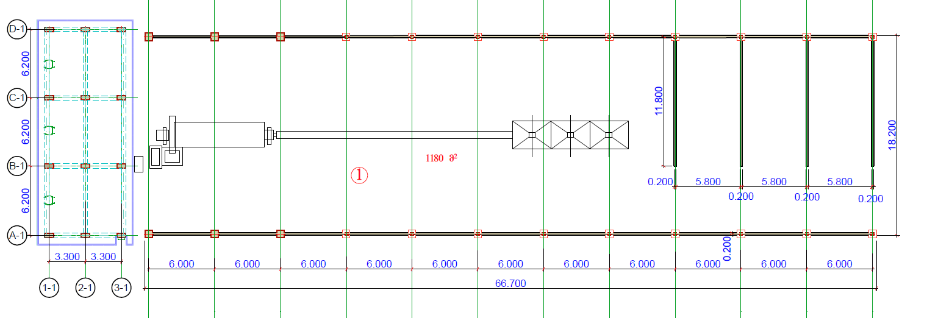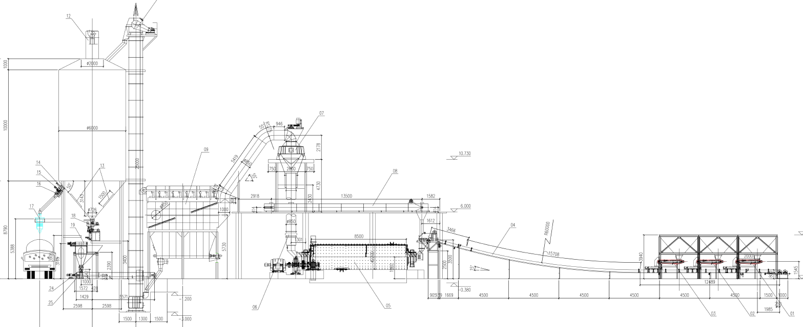

ცემენტის დასამზადებლად საჭირო ბუნებრივი და ეენერგეტიკული რესურსები
შპს „კოლხეთი ცემენტის წარმოების საამქრო საქმიანობისათვის საჭირო ბუნებრივ ნედლეულს შეიძენს მხოლოდ ადგილობრივი ბაზრიდან.
ცხრილი 2.3.1. ნედლეული რესურსების ხარჯვის ნორმები 1 ტ ცემენტის წარმოებაზე
 | ნედლეულის დასახელება | ნორმატიული ტექნიკური დოკუმენტაცია | განზომილება | ხარჯვის ნორმები | მომწოდებელი
1 | 2 | 3 | 4 | 5 | 6
ნედლეული
1 | კლინკერი | გოსტი 10178-85 | კგ | 600 - 950 | კასპცემენტი  რუსთავცემენტი
2 | ბრძმედის გრანულირებული წიდა | გოსტი 22263-79 | კგ | 200-600 | მეტალურგიული კომბინატი რუსთავი
3 | პემზა | გოსტი 40,13-82 | კგ | 100-400 | ახალქალაქი  წალკა
4 | მყარი წიდა | გოსტი 22263-79 | კგ | 0-200 | შ.პ.ს „წიდა“ რუსთავი
5 | თაბაშირი | გოსტ 4013-82 | კგ | 40-60 | შ.პ.ს „ბაჯი“  ამბროლაური

საწარმოოს აირგამწმენდი დანადგარების დახასიათება
წისქვილზე დამონტაჟებული იქნება ქსოვილოვანი ფილტრები განზომილებით 200-2000 მმ, რომელიც წარმოადგენს საიმედო და ეფექტურ ჰაერგამწმენდ მოწყობილობას.
ფილტრის მფილტრავ ელემენტს წარმოადგენს სახელო, რომელიც შეკრულია სპეციალურ მასალისაგან, ფილტრის მუშაობის პრინციპი დაფუძნებულია მფილტრავი ქსოვილის მიერ მტვერის დაჭერაზე, როდესაც მასში გადის დამტვერიანებული ჰაერი, მტვრის ფენის ზრდასთან ერთად სახელოს ზედაპირზე ჰაერის მოძრაობისადმი იზრდება წინაღობა და კლებულობს ფილტრის გამტარუნარიანობა. ჰაერგამწმენდი მტვრის დაჭერის უნარი 99,96 % აღწევს.

საპროექტო ტერიტორიის კვლევის შედეგები

ატმოსფერული ჰაერის დაბინძურება
შპს „კოლხეთი ცემენტი“-ს სამშენებლო სამუშაოების ჩატარება როგორიცაა: ტერიტორიის მომზადება, არსებული მცირე შენობის დემონტაჟი, საძირკვლების გაჭრა დაგეგმილია 3 თვის პერიოდში, ხოლო სხვა სამშენებლო (საოფისე, სასაწყობე და საწარმოო შენობები) რომელსაც ნაკლებად ახასიათებთ მტვრის გამოყოფა შესრულდება შემდეგ ეტაპებზე, აქედან გამომდინარე ზემოქმედება, რომელიც გულისხმობს ატმოსფერული ჰაერის მტვრით და ხმაურით დაბინძურებას მშენებლობის ეტაპისთვის იქნება დაბალი.
ექსპლუატაციის ეტაპზე ატმოსფერულ ჰაერზე ზემოქმედება შედარებით მაღალი იქნება, თუმცა არ იქნება მნიშვნელოვანი, გარემოს ზემოქმედების ძირითად წყაროს წარმოადგენს ატმოსფერული ჰაერის დაბინძურება მტვერით. ვინაიდან საწარმოო პროცესები: როგორიცაა მასალის დასაწყობება, ჩატვირთვა, დაფქვა შესრულებული იქნება დახურულ შენობებში, რაც მნიშვნელოვნად შეამცირებს მტვრის გავრცელებას. საწარმოს საპროექტო მონაცემებით საწარმოს გააჩნია მაღალი ხარისხის მტვერდამჭერი ქსოვილოვანი სახელოებიანი ფილტრები. ჰაერგამწმენდი მტვრის დაჭერის უნარი 99,96 % აღწევს, რომლებიც დამონტაჟდება წისქვილზე. ფილტრების განზომილება 200-2000 მმ, რომელიც წარმოადგენს საიმედო და ეფექტურ ჰაერგამწმენდ საშუალებას. გარდა ამისა აირგამწმენდი მოწყობილობა საწარმოს 7-8 ტ/სთ ცემენტის დანაკარგს ააცილებს.
ზემოთთქმულიდან გამომდინარე საწარმოს მიერ ატმოსფერული ჰაერის დაბინძურება არ იქნება მნიშვნელოვანი.

გეოლოგიურ გარემოზე ზემოქმედება
საპროექტო საწარმოს განთავსების ტერიტორიაზე და მის მიმდებარედ ჩატარებული ეკოლოგიური აუდიტის პროცესში არ გამოვლენილა რაიმე საშიში გეოლოგიური პროცესის განვითარების სარისკო უბნები. საპროექტო საწარმო მდ. ჩხოუშის კალაპოტიდან დაშორებულია უსაფრთხო მანძილით, დაახლოებით 280 მ. შესაძლოა ითქვას, რომ საშიში გეოლოგიური პროცესების განვითარების თვალსაზრისით რისკები ძალიან დაბალია.

საინჟინრო-გეოლოგიური კვლევა
შპს „კოლხეთი ცემენტის“ ცემენტის საწარმოს განთავსების ტერიტორიაზე, წინასაპროექტო ეტაპზე ჩატარდა საინჟინრო გეოლოგიური კვლევა, გაყვანილი იქნა 2 მ სიღრმის 7 შურფი, რომელთა გეოლოგიური აგებულების შესწავლის საფუძველზე დასტურდება, რომ ტერიტორიაზე გაყვანილი შურფების უმეტესობა ერთგვაროვანი და მდგრადია, ისინი ძირითადად შედგებიან ქვიშა-ღორღისა და მეოთხეული თიხებისაგან. მიეკუთვნებიან III-IV კატეგორიას.
ტერიტორია ტექტონიკური დარაიონების მიხედვით მიეკუთვნება 8 ბალიან ზონას.

ნახაზი 3.2.1. შურფების განლაგების სქემა და გეოლოგიური ჭრილი (II შურფი)
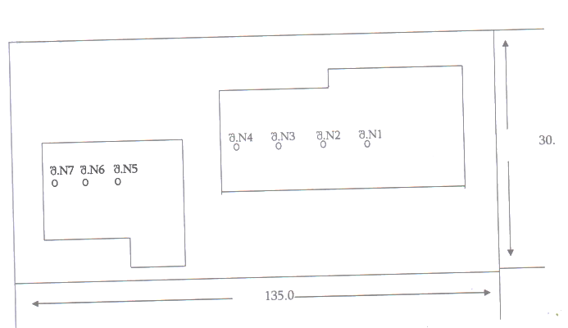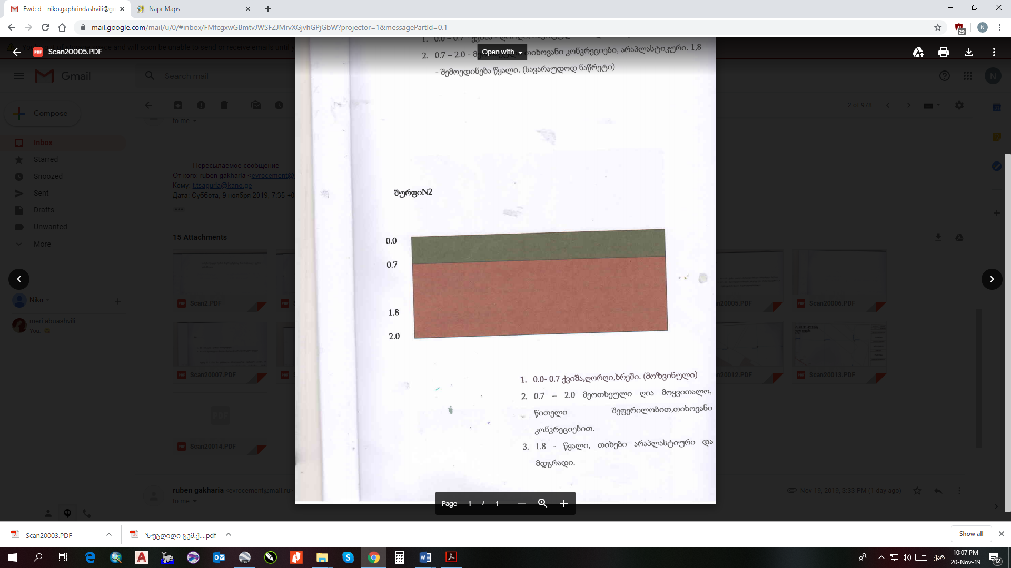

ზედაპირულ და მიწისქვეშა წყლებზე ზემოქმედება
საპროექტო ცემენტის საწარმო ფუნქციონირების პროცესში წყლის გამოყენებას არ საჭიროებს. წყალი საწარმოში გამოიყენება მხოლოდ მოსამსახურე პერსონალის სასმელ-სამეურნეო მიზნებისათვის. ტერიტორიაზე არსებობს საკანალიზაციო სისტემა, შესაბამისად საყოფაცხოვრებო ჩამდინარე წყლები როგორც მშენებლობის, ისე ოპერირების ეტაპზე ჩაშვებული იქნება სისტემაში.
ტერიტორიაზე არ იგეგმება რაიმე სახის ნავთობპროდუქტის დიდი რაოდენობით დასაწყობება, ხოლო საწარმოს სპეციფიკის გათვალისწინებით სანიაღვრე წყლების დაბინძურების რისკი დაბალია. მდ. ჩხოუში საწარმოს ტერიტორიიდან დაშორებულია მნიშვნელოვანი მანძილით - 280მ.
ზემოთაღნიშნულიდან გამომდინარე როგორც საწარმოს მოწყობის, ისე ექსპლუატაციის ეტაპებზე ზედაპირულ და გრუნტის წყლებზე ზემოქმედება იქნება დაბალი ხარისხის.

ნიადაგზე და გრუნტზე ზემოქმედება
შპს „კოლხეთი ცემენტი“-ს საწარმოს მშენებლობა დაგეგმილია სამრეწველო ზონაში, სადაც დიდი ხანია მიმდინარეობს მძიმე საწარმოო საქმიანობა და ტერიტორიაზე ნაყოფიერი ფენა აღარ არსებობს. დაგეგმილია საწარმოო ტერიტორიის გადახურვა და ბეტონის საფარის მოწყობა, ხოლო სახიფათო ნარჩენებისთვის გამოიყოფა სპეციალური სათავსი, აღნიშნულ პირობებში ნიადაგსა და გრუნტზე უარყოფითი ზემოქმედების ხარისხი როგორც მშენებლობის ისე ფუნქციონირების ეტაპებზე - დაბალია.
ექსპლუატაციის პროცესში ტერიტორიაზე საწვავი, საპოხი ან სხვა პოტენციური დამაბინძურებელი მასალების დიდი რაოდენობით განთავსება დაგეგმილი არ არის. შესაბამისად ნიადაგის და გრუნტის დაბინძურებასთან დაკავშირებული რისკები არ იქნება.

ბიოლოგიურ გარემოზე ზემოქმედება
საპროექტო ტერიტორიის მიმდებარედ არ ფიქსირდება წითელ წიგნში ან სხვა საერთაშორისო ხელშეკრულებით დაცული მცენარეები (ტერიტორიაზე განთავსებულია ერთეული ბუჩქოვანი და ბალახოვანი მცენარეულობა) და ცხოველები, გვხვდება მხოლოდ ცხოველთა სინანტროპული სახეობები. ცხოველთა სახეობებიდან მათი არსებობის კვალი (სორო, ბუდე, ნაკვალი, ეკსკრემენტი) არ ფიქსირდება, რაც გამოწვეულია ტერიტორიის მაღალი და ხანგრძლივი ტექნოგენური დატვირთვისგან.
საწარმოს მოწყობით და ფუნქციონირებით ბიოლოგიურ გარემოზე ზემოქმედება შეიძლება შეფასდეს, როგორც დაბალი ხარისხის ზემოქმედებად.

ნარჩენების მართვა
წარმოების პროცესში მოსალოდნელია როგორც საყოფაცხოვრებო ნარჩენების, ასევე მცირე რაოდენობის საწარმოო ნარჩენების წარმოქმნა.
საყოფაცხოვრებო ნარჩენების შეგროვებისთვის ტერიტორიაზე დაიდგმება სათანადო კონტეინერები. საყოფაცხოვრებო ნარჩენების გატანა ტერიტორიიდან მოხდება ქ. ზუგდიდის საყოფაცხოვრებო ნარჩენების პოლიგონზე ქ. ზუგდიდის დასუფთავების სამსახურის მიერ, სათანადო ხელშეკრულების საფუძველზე.
ცემენტის საწარმოს მუშაობის ეტაპზე მოსალოდნელია, მცირე რაოდენობით საწარმო ნარჩენების წარმოქმნა:
- სინთეტური მექანიკური დანუშავების ზეთები და საპოხი მასალა
- ქაღალდისა დამუყაოს შესაფუთი მასალა
- აბსორბენტები, ფილტრის მასალები საწმენდი ნჭრები, დამცავი ტანისამოსი
- საბურავები;
- ზეთის ფილტრები
- ტყვიის შემცველი ბატერეები
- ცემენტი
- შერეული ლითონები
სახიფათო ნარჩენები სათანადო გარემოსდაცვითი პირობების შესაბამისად განთავსდება დროებითი განთავსების უბანზე, ხოლო შემდგომ გადაეცემა აღნიშნული ნარჩენების მართვაზე სათანადო ნებართვის მქონე კომპანიებს.

სოციალურ-ეკონომიკურ გარემოზე ზემოქმედება
კომპანია ფუნქციონირების ეტაპზე 20 ადამიანის დასაქმებას გეგმავს. საწარმოს მუშაობა და სპეციფიკა უზრუნველყოფს სამუშაო ადგილზე სანიტარულ- ჰიგიენურ პირობების შექმნას და უსაფრთხოების ტექნიკური ნორმების დაცვას. მშრომელთა უსაფრთხო მუშაობა უზრუნველყოფილი იქნება საქართველოს კანონმდებლობით.
აუცილებელია საწარმოს ხელმძღვანელები, სპეციალისტები და მუშები უზრუნველყოფილი იყვნენ სპეცტანსაცმლით: ჩაფხუტით, ფეხსაცმლით, ხელთათმანებით, სათვალით, რესპირატორით და სხვა დამცავი საშუალებებით. საწარმოში უნდა გამოიყოს შრომის უსაფრთხოებისა და ჯანმრთელობის დაცვის მენეჯერი.
ტერიტორიაზე განთავსდება სახანძრო ინვენტარი. საწარმოს ხანძარსაწინააღმდეგო მეურნეობის შემადგენლობაში შედის:
- ცეცხლსაქრობი - 3 ცალი
- ყუთი ქვიშით - 3 ცალი
- სახანძრო ვედრო - 3 ცალი
- წერაქვი - 1 ცალი
- ნიჩაბი - 1 ცალი
- სახანძრო ბარჯი -1 ცალი

კუმულაციური ზემოქმედება
ვინაიდან საპროექტო საწარმოს ტერიტორია მდებარეობს სამრეწველო ზონაში, შპს „კოლხეთი ცემენტი“-ს საპროექტო ცემენტის საწარმოს მიმდებარე ტერიტორიაზე განთავსებულია სხვადასხვა პროფილის საწარმოო ობიექტები: თხილის საწარმოები, ბეტონის საწარმო (500-600 მ დაშორებით) და სხვა. ამ საწარმოების სპეციფიურობიდან გამომდინარე კუმულაციური ზემოქმედების რისკები დაბალია.

გარემოზე შესაძლო ზემოქმედების შეფასება
ცხრილში 4.1. მოცემული შპს „კოლხეთი ცემენტი“-ს ცემენტის საწარმოს მოწყობის და ექსპლუატაციის პროექტის გარემოზე შესაძლო ზემოქმედების შეფასება შესრულებულია, საქართველოს კანონის „გარემოსდაცვითი შეფასების კოდექსი“-ს მე-7 მუხლის, მე-6 პუნქტში მოცემული შეფასების კრიტერიუმების მიხედვით.
ცხრილი 4.1. შპს „კოლხეთი ცემენტი“-ს ცემენტის საწარმოს მოწყობის და ექსპლუატაციის პროექტის გარემოზე შესაძლო ზემოქმედების შეფასება
№ | საქმიანობის მახასიათებლები | გარემოზე ზემოქმედების რისკის არსებობა |  | მოკლე რეზიუმე
№ | საქმიანობის მახასიათებლები | დიახ | არა | მოკლე რეზიუმე
- საქმიანობის მასშტაბი
1.2 | არსებულ საქმიანობასთან ან/დადაგეგმილ საქმიანობასთან კუმულაციური ზემოქმედება |  | √ | არეალში განთავსებულია რამდენიმე მსუბუქი მრეწველობის საწარმო: თხილის, ბეტონის და სხვა
1.3. | ბუნებრივი რესურსების (განსაკუთრებით - წყლის, ნიადაგის, მიწის, ბიომრავალფეროვნების) გამოყენება | √ |  | შპს „კოლხეთი ცემენტი“-ს საწარმოს მშენებლობა დაგეგმილია სამრეწველო ზონაში, სადაც დიდი ხანია მიმდინარეობს მძიმე საწარმოო საქმიანობა და ტერიტორიაზე ნაყოფიერი ფენა აღარ არსებობს.  ტერიტორიაზე მცენარეული საფარი არ არსებობს.  ცემენტის ტექნოლოგიური პროცესი არ ითვალისწინებს წყლის გამოყენებას.
1.4. | ნარჩენების წარმოქმნა | √ |  | ფუნქციონირების ეტაპზე ადგილი ექნება მცირე რაოდენობით საყოფაცხოვრებო და სახიფათო ნარჩენების წარმოქმნას
1.5. | გარემოს დაბინძურება და ხმაური | √ |  | ექსპლუატაციის ეტაპზე მოსალოდნელია ატმოსფერულ ჰაერში მტვრის და ხმაურის გავრცელება სტაციონარული წყაროებიდან
1.6. | საქმიანობასთან დაკავშირებული მასშტაბური ავარიის ან/და კატასტროფის რისკი |  | √ | არ არის მოსალოდნელი
დაგეგმილი საქმიანობის განხორციელების ადგილი და მისი თავსებადობა
2.1. | ჭარბტენიან ტერიტორიასთან |  | √ | სიახლოვეს არ მდებარეობს
2.2. | შავი ზღვის სანაპირო ზოლთან |  | √ | ობიექტი არ მდებარეობს შავი ზღვის სანაპირო ზოლში
2.3. | ტყით მჭიდროდ დაფარულ ტერიტორიასთან, სადაც გაბატონებულია საქართველოს „წითელი ნუსხის“ სახეობები |  | √ | ობიექტი არ მდებარეობს ტყით დაფარულ ტერიტორიის სიახლოვეს
2.4. | დაცულ ტერიტორიებთან |  | √ | ობიექტი არ მდებარეობს დაცული ტერიტორიების სიახლოვეს
2.5. | მჭიდროდ დასახლებულ ტერიტორიასთან |  | √ | ობიექტი არ მდებარეობს მჭიდროდ დასახლებულ ტერიტორიასთან სიახლოვეს
2.6. | კულტურული მემკვიდრეობის ძეგლთან და სხვა ობიექტთან |  | √ | ობიექტი არ მდებარეობს კულტურული მემკვიდრეობის ძეგლთან ან სხვა ობიექტებთან სიახლოვეს
საქმიანობის შესაძლო ზემოქმედების ხასიათი
3.1. | ზემოქმედების ტრანსსასაზღვრო ხასიათი |  | √ | ობიექტს არ ექნება ტრანსსასაზღვრო ზემოქმედების ხასიათი
3.2. | ზემოქმედების შესაძლო ხარისხი და კომპლექსურობა |  | √ | ზემოქმედების ხარისხი დაბალია

